I Варіант
 | (1 б) На якому рисунку зображено графік непарної функції?
 | 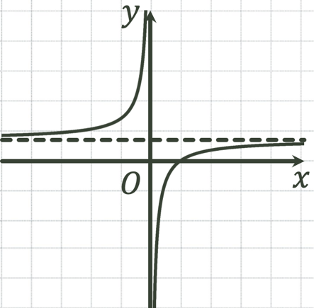 | 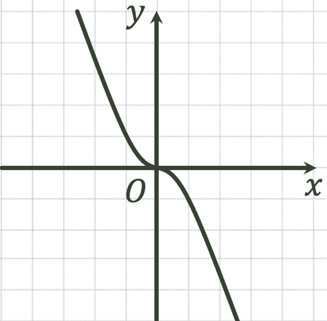 |  |  | 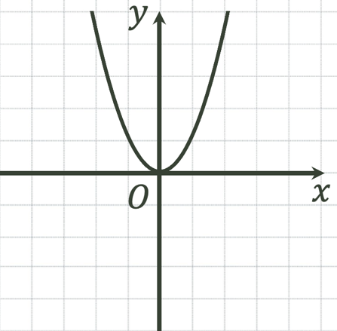
 | А | Б |  |  | В
 | $$\text{(1 б)} \text{Знайдіть область }\text{визначення}\text{ функції} f\left(x\right)=4+\frac{3}{x-7}$$
 | А) $\left(-∞;4\right)∪\left(4;+∞\right)$ |  | Б) $\left(-∞;3\right)∪\left(3;+∞\right)$
 | В) $\left(-∞;+∞\right)$ |  | Г) $\left(-∞;7\right)∪\left(7;+∞\right)$
 | $$\text{(1 б)} \text{Розвʼяжіть рівняння} x^{5}=-\frac{1}{32}$$
 | $$\text{А)} \frac{1}{2}$$ |  |  | $$\text{Б)} -\frac{1}{2}$$
 | $$\text{В)} -\frac{1}{2};\frac{1}{2}$$ |  |  | $\text{Г)}$ Вираз не має змісту
 | (3 б) Знайдіть область значень функцій:
 | А) $f\left(x\right)=\sqrt{x^{2}-5}$ |  |  | Б) $f\left(x\right)=-3x^{2}+12x-4$
Розвʼязання:
А) $f\left(x\right)=\sqrt{x^{2}-5}$
Найменше значення функції – 0 (при $x=\sqrt{5}$ або $x=-\sqrt{5}$);
Найбільшого значенння не існує
$$E\left(f\right): \left[0\right.;\left.+∞\right)$$

Б) $f\left(x\right)=-3x^{2}+12x-4$
Графіком даної функції є парабола з вітками, що напрямлені вниз;
Знайдемо координати вершини даної параболи:
$$x_{в}==-\frac{b}{2a}=-\frac{12}{-6}=2$$
$$y_{в}=f\left(x_{в}\right)=-3∙4+12∙2-4=-12+24-4=8$$

Отже найбільше значення даної функції «$8$»;
Найменшого значення не існує;
$$E\left(f\right): \left(-∞\right.;\left.8\right]$$

Відповідь: А) $\left[0\right.;\left.+∞\right)$; Б) $\left(-∞\right.;\left.8\right]$

 | (3 б) Дослідіть функцію на парність:
 | $$\text{А)} y=\frac{x^{2}-4}{x}$$ | Б) $f\left(x\right)={\left(2-x\right)}^{2}$
Розвʼязання:
$$\text{А)} y=\frac{x^{2}-4}{x}$$
$D\left(f\right):x∈\left(-∞;0\right)∪\left(0;+∞\right)$ // Область визначення симетрична відносно початку координат
$$f\left(-x\right)=\frac{{\left(-x\right)}^{2}-4}{-x}=-\frac{x^{2}-4}{x}=-f\left(x\right)$$
Дана функція непарна;

Б) $f\left(x\right)={\left(2-x\right)}^{2}$
$D\left(f\right):x∈R$ // Область визначення симетрична відносно початку координат
$$f\left(-x\right)={\left(2-\left(-x\right)\right)}^{2}={\left(2+x\right)}^{2}$$
Дана функція індиферентна;
Відповідь: А) Непарна; Б) Індиферентна;
 | (3 б) Знайдіть область визначення виразу $\sqrt[4]{1+x-2x^{2}}$. У відповідь запишіть найбільше ціле значення з області визначення даного виразу.
Розвʼязання:
$$1+x-2x^{2}≥0$$
$$-2x^{2}+x+1≥0$$
Нулі функції:
$$-2x^{2}+x+1=0$$
$$D=1+8=9=3^{2}$$
$$x_{1,2}=\frac{-1±3}{-4}=\left[{-0,5 \atop 1}\right.$$
 | Графіком даної функції є парабола, вітки якої напрямлені вниз. Так як знак нерівності більше або рівно нулю, то ми включаємо корені даної функції і обираємо проміжок зі знаком «$+$».  На проміжку $\left[-0,5;1\right]$ обираємо найбільше ціле значення. | $$-0,5$$  $$1$$  $$-$$  $$+$$  $$-$$
 | Відповідь: $1$

II Варіант
 | (1 б) На якому рисунку зображено графік парної функції?
 | 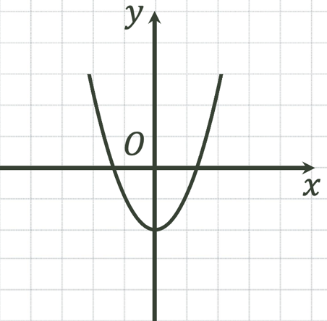 | 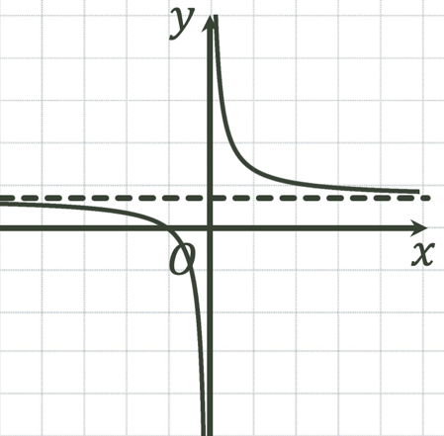 |  |  | 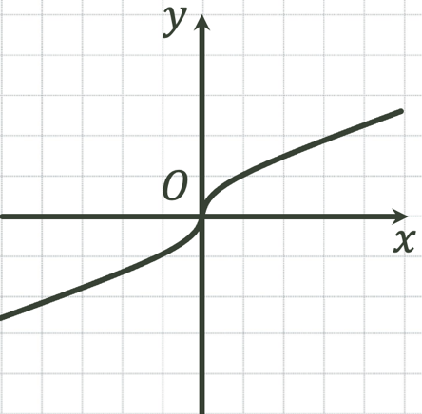
 | А | Б |  |  | В
 | $$\text{Знайдіть область }\text{визначення}\text{ функції} f\left(x\right)=4x^{2}+3x+7$$
 | А) $\left(-∞;4\right)∪\left(4;+∞\right)$ |  | Б) $\left(-∞;3\right)∪\left(3;+∞\right)$
 | В) $\left(-∞;+∞\right)$ |  | Г) $\left(-∞;7\right)∪\left(7;+∞\right)$
 | $$\text{(1 б)} \text{Розвʼяжіть рівняння} x^{3}=-\frac{1}{27}$$
 | $$\text{А)} \frac{1}{3}$$ |  | $$\text{Б)} -\frac{1}{3}$$
 | $$\text{В)} -\frac{1}{3};\frac{1}{3}$$ |  | $\text{Г)}$ Вираз не має змісту
 | (3 б) Знайдіть область значень функцій:
 | А) $f\left(x\right)=\sqrt{x^{2}+9}$ |  |  | Б) $f\left(x\right)=2x^{2}-8x+1$
Розвʼязання:
А) $f\left(x\right)=\sqrt{x^{2}+9}$
Найменше значення функції – 3 (при $x=0$);
Найбільшого значенння не існує
$$E\left(f\right): \left[3\right.;\left.+∞\right)$$

Б) $f\left(x\right)=2x^{2}-8x+1$
Графіком даної функції є парабола з вітками, що напрямлені вгору;
Знайдемо координати вершини даної параболи:
$$x_{в}==-\frac{b}{2a}=-\frac{-8}{4}=2$$
$$y_{в}=f\left(x_{в}\right)=2∙4-8∙2+1=-7$$

Отже найменше значення даної функції «$-7$»;
Найбільшого значення не існує;
$$E\left(f\right): \left[-7\right.;\left.+∞\right)$$

Відповідь: А) $\left[3\right.;\left.+∞\right)$; Б) $\left[-7\right.;\left.+∞\right)$

 | (3 б) Дослідіть функцію на парність:
 | $$\text{А)} f\left(x\right)=\frac{x^{2}}{x^{4}+3}$$ |  | Б) $f\left(x\right)={\left(x+2\right)}^{2}$
Розвʼязання:
$$\text{А)} f\left(x\right)=\frac{x^{2}}{x^{4}+3}$$
$D\left(f\right):x∈R$ // Область визначення симетрична відносно початку координат;
$$f\left(-x\right)=\frac{{\left(-x\right)}^{2}}{{\left(-x\right)}^{4}+3}=\frac{x^{2}}{x^{4}+3}=f\left(x\right)$$
Дана функція парна

$$\text{Б)} f\left(x\right)={\left(x+2\right)}^{2}$$
$D\left(f\right):x∈R$ // Область визначення симетрична відносно початку координат;
$$f\left(-x\right)={\left(-x+2\right)}^{2}$$
Дана функція індиферентна;
Відповідь: А) Парна; Б) Індиферентна
 | (3 б) Знайдіть область визначення виразу $\sqrt[12]{2+3x-5x^{2}}$. У відповідь запишіть найбільше ціле значення з області визначення даного виразу.
Розвʼязання:
$$2+3x-5x^{2}≥0$$
$$-5x^{2}+3x+2≥0$$
Нулі функції:
$$-5x^{2}+3x+2=0$$
$$D=9+40=49=7^{2}$$
$$x_{1,2}=\frac{-3±7}{-10}=\left[{-0,4 \atop 1}\right.$$
 | Графіком даної функції є парабола, вітки якої напрямлені вниз. Так як знак нерівності більше або рівно нулю, то ми включаємо корені даної функції і обираємо проміжок зі знаком «$+$».  На проміжку $\left[-0,4;1\right]$ обираємо найбільше ціле значення. | $$-0,4$$  $$1$$  $$-$$  $$+$$  $$-$$
 | Відповідь: $1$

